Las plataformas virtuales y la integración curricular
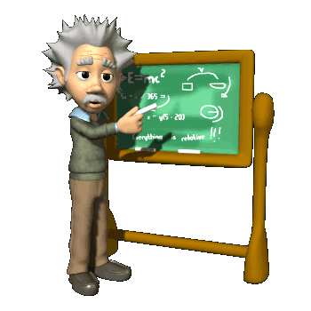
en la enseñanza de la química.

«Una enseñanza innovadora exige mejores materiales
tanto desde un punto de vista técnico como didáctico.»
Julio Cabero (2001)

Introducción:

La enseñanza de la química, busca contribuir a la alfabetización científica de los futuros ciudadanos y ciudadanas, acercando los conocimientos químicos necesarios para resolver problemas de la vida cotidiana, así como satisfacer necesidades básicas y tomar conciencia de las relaciones entre la ciencia, la tecnología, el ambiente y la sociedad. Dada la finalidad de este curso, se busca que el alumno comprenda la contribución de la química, junto a otras disciplinas científicas, ha tenido y tiene en la evolución y la situación actual de la sociedad. También se promueve la toma de conciencia de las consecuencias que derivan del uso no planificado de la ciencia, y potencia el respeto y cuidado del medio ambiente.

Se considera contextualizar a través de la utilización de los recursos de la Web 2.0, los temas a trabajar, conectando la ciencia de clase con la del mundo circundante, teniendo presente que los estudiantes con que contamos en nuestras aulas son los denominados “nativos digitales”.

“Los nativos digitales utilizan las TICs con destreza y sin esfuerzo, para su vida privada, para crear-inventarcompartir.
Los nativos están acostumbrados a aprender a través del juego, la simulación, la diversión y la cooperación en línea, creando comunidades de aprendizaje”

Nativos e inmigrantes digitales en la escuela
Daniel Cassany y Gilmar Ayala Universitat Pompeu Fabra (Barcelona)

Fundamentación:

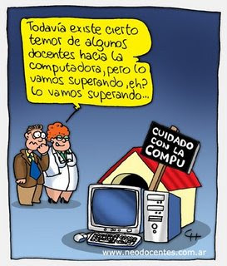
Debemos saber y reconocer que las tecnologías de la comunicación y la información (TIC) son instrumentos potenciales para el crecimiento científico, cultural y económico de los pueblos.
El integrar las TIC proporciona al proceso de enseñanza – aprendizaje las herramientas necesarias para potenciar aun más éste proceso, permitiendo la interacción entre docentes, alumnos, y entre pares, despertando el interés, que es el motor que permite a los estudiantes aprender de manera atractiva e interactiva.
La posibilidad de trabajar con las TIC es hoy una realidad a la que podemos acceder, dada la introducción de la computadora en el aula.
La innovación metodológica que ofrecen las TIC permite lograr una propuesta educativa más eficaz e inclusiva. El estudiante no es un agente pasivo, sino que participa y se implica en la tarea, necesariamente, para poder obtener los conocimientos y habilidades necesarias.

Esta propuesta se centra en la inserción de las tecnologías en el aula y el uso didáctico de las mismas, desarrollando herramientas intelectuales, que permitan construir la capacidad de planificar desde lo conceptual y didáctico en forma innovadora, la enseñanza de contenidos educativos utilizando las nuevas tecnologías del Plan Ceibal.

Estos dispositivos móviles utilizados en la presencialidad extienden el aula más allá de los muros físicos de la institución educativa, por lo cual permiten independizar al acto educativo de las unidades educativas tradicionales de espacio, tiempo y acción, y en consecuencia, maximizar las oportunidades de enseñanza y aprendizaje.

Se trabajará con la plataforma educativa edmodo.
En esta plataforma el estudiante encontrará presentaciones en ppt con resúmenes de los temas trabajados en clase, videos, actividades lúdicas (crucigramas, sopas de letras, etc.), así como actividades diversas que tendrá que realizar en un tiempo estipulado por la docente, y enviar por la misma plataforma para su calificación tanto en forma individual, como grupal, siendo esta última de manera colaborativa.

Es de destacar que esta metodología es en apoyo a las clases tradicionales, de ninguna manera se propone realizar una clase virtual, sino que será tomado como una expansión del tiempo curricular a través de un sistema presencial y virtual, contando con el soporte técnico que asegure el acceso a los materiales y recursos.

Se pretende con esta estrategia mejorar el rendimiento académico de los alumnos a través del uso de las TICs. Considerando las capacidades fundamentales (pensamiento creativo, pensamiento crítico, solución de problemas y toma de decisiones).

Estudios anteriores respecto a la utilización de esta estrategia didáctica, han demostrado su gran aporte al proceso enseñanza – aprendizaje:
“el uso de la plataforma moodle, ha aumentado el rendimiento académico de los alumnos, ha mejorado las relaciones y comunicaciones entre el profesor y los alumnos y ha permitido a éstos un mejor aprovechamiento de dicha disciplina, fundamentalmente en el seguimiento de las clases. Así mismo se ha podido constatar una mayor motivación por la materia.” Villa Pérez, A. Departamento de Economía y Ciencias Sociales Agrarias E. T. S. I. Agrónomos - Universidad Politécnica de Madrid

Tomando en cuenta estas experiencias esta propuesta toma mayor solidez.
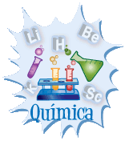
En particular, en química se cuenta con el aporte de diferentes autores, entre los que se encuentran Esquembre, 2001; Haddy, 2001; Kantardjieff, Hardinger y Willis, 1999; Santos y Greca, 2005, entre otros, quienes sostienen lo importante y lo beneficioso que puede ser el uso de los medios audiovisuales y de las tic en la enseñanza de esta asignatura.
Sembrando experiencias

Objetivos:
Favorecer:
1. El aprendizaje de conceptos y contenidos propios a la asignatura.
2. La habilidad para identificar, analizar y solucionar problemas.
3. El desarrollo de habilidades y la capacidad para detectar las necesidades de aprendizaje propias (habilidades metacognitivas).
4. El trabajo de manera colaborativa, con una actitud cooperativa y dispuesta al intercambio.

Desarrollo:
Los alumnos accederán a una capacitación sobre el uso de la plataforma edmodo y se les proporcionara una guía. Se dedicará un módulo para esta tarea en el cual se trabajará con los estudiantes en la sala de informática, en coordinación con el docente a cargo de la misma.

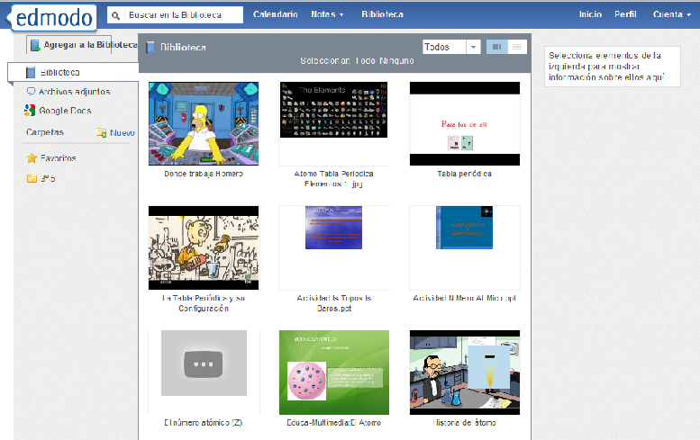

La plataforma ofrece varios recursos para la evaluación y autoevaluación de los estudiantes. Como lo son los cuestionarios y tareas. Los cuestionarios exigen por parte del docente el diseño, aunque también se pueden importar actividades ya hechas desde Internet. Estas pueden ser: de múltiple opción, de respuesta única, etc. Este tipo de actividades motiva de forma especial a los estudiantes, ya que les permite, luego de realizadas, ver la cantidad de respuestas acertadas, para después ver las correcciones (lo que deberían haber respondido) y poder volver a hacer los ejercicios, ya que las respuestas vuelven a ordenarse aleatoriamente.
Las tareas permiten al estudiante subir a la plataforma un documento, lo que posibilita dos cosas importantes:
a) ir construyendo un portfolio digital para el estudiante y el profesor, donde los trabajos no se pierden ni se archivan, y
b) que las devoluciones del docente queden impresas en la plataforma.

A la hora de planificar este tipo de experiencias nos ayuda mucho todo lo referido al llamado diseño diseño curricular. Debemos planificar no solo el contenido de cada unidad, sino también la presentación del uso de la plataforma por parte de los estudiantes. Si bien la interfaz es sencilla, su uso debe ser gradual. El estudiante necesita un tiempo para irse adaptando a las exigencias de esta manera distinta de llevar las clases; necesita un tiempo para ponerse en el centro de la experiencia de aprendizaje, al cual no siempre está acostumbrado.

Desde una perspectiva democrática y pluralista, la educación básica, la capacitación y la formación en general no sólo deben tener como objetivo la formación científica y técnica, el desarrollo de aptitudes y actitudes apropiadas para permitir la adaptación y la permanencia en el mercado de trabajo, sino también la formación de ciudadanos críticos y reflexivos para poder poner en entredicho los mitos y las creencias que estructuran sus percepciones y experiencias (Giroux, 1990). Desde este punto de vista, el nuevo analfabeto no sólo es quien no es capaz de aprender a aprender, o el que no sabe adaptarse a los cambios, sino también aquel que no puede reconsiderar sus propios errores o aciertos ni reflexionar sobre sus propias acciones, experiencias y creencias.

¿Cómo evaluar esta implementación?

Bibliografía Consultada

Rafael Bracho López, Marta Pacheco Gras, Paco España Pérez.- PLATAFORMA EDUCATIVA EN UN CENTRO DE PRIMARIA O DE SECUNDARIA. http://www.juntadeandalucia.es/averroes/centrostic/41010198/helvia/aula/archivos/repositorio/0/136/html/glinex/h/p1.html#p1_2a

En el camino del Plan CEIBAL- Proyecto auspiciado por UNESCO- Editor: Günther Cyranek

Villa Pérez, A. Departamento de Economía y Ciencias Sociales Agrarias E. T. S. I. Agrónomos - Universidad Politécnica de Madrid

Alberto Domingo Robles Peñaloza- Estrategias para el trabajo colaborativo en los cursos y talleres en línea. Revista No.03 agosto/ 04

La brecha digital, un concepto social con cuatro dimensiones. Boletín de política informática Num 6 2003

Los nativos son los chicos que han crecido rodeados de pantallas, teclados y ratones informáticos, que tienen uno o varios ordenadores en su casa o habitación desde muy pequeños, que usan móvil desde que hicieron la primera comunión (o una fecha equivalente), que pasan más de 20 horas a la semana frente a una consola de videojuegos y que ya no saben lo que es una cinta de casete o un disco de vinilo ni mucho menos una agenda telefónica de papel. Dichos nativos utilizan estos dispositivos con destreza y sin esfuerzo, en su vida privada, fuera de la escuela, aunque ningún profesor ni curso formal les haya enseñado a hacerlo. Los usan para crear-inventar-compartir con sus amigos de carne y hueso o sus nuevas amistades en la red. Daniel Cassany y Gilmar Ayala1 Nativos e inmigrantes digitales en la escuela Universitat Pompeu Fabra (Barcelona)
“una Plataforma Educativa es el vehículo ideal para la información, comunicación y participación de los miembros de la comunidad educativa, y en especial de los estudiantes, en la dinámica del centro; proporciona además un espacio adecuado para el desarrollo de la actividad académica con los recursos de que disponemos.” Rafael Bracho López, Marta Pacheco Gras, Paco España Pérez. Introducción al uso de las Tic en el aula. Guadalinex edu
Se trata de EDMODO, una plataforma social privada para Educación. EDMODO permite crear un espacio virtual de comunicación con tu alumnado y otros profesores, en el que se puede compartir mensajes, archivos y enlaces, un calendario de trabajo, así como proponer tareas y actividades y gestionarlas. Entre las ventajas de este servicio hay que destacar que es gratuito, está en español y que pueden registrarse los menores. Además, y esto es importante, las páginas son privadas de forma predeterminada, lo que significa que la información sólo es accesible para los que ingresan con su nombre de usuario y contraseña, es decir, el alumnado y el profesorado registrado.

